第38全国かるたさがみ野大会(A級)ご案内
2024年6月吉日
さがみ野会 会長 門松 輝洋
(問い合わせ先： 携帯090-1809-1901)

第38回全国かるたさがみ野大会A級を下記のとおり開催いたしますのでご案内いたします。
下記Googleフォームに入力の上、期限までにお申し込みください。
なおコロナの感染状況次第では直前に中止・変更になる可能性がありますのでご了承ください。
------------------------------------------------------------------------------------------------------
公認： 一般社団法人全日本かるた協会 主催：さがみ野会 共催：相模女子大学
後援： 大和市教育委員会、神奈川県かるた協会
審判長： 田口 貴志7段 競技委員長：門松 輝洋6段
読手： 矢野 誠恭A級公認読手、池田 久枝A級公認読手、田崎 礼子A級公認読手
試合方法：各級トーナメント 表彰：各クラス8名 64名を越えた場合、2クラスに分割します
参加費： A級 2500円
------------------------------------------------------------------------------------------------------
日時： ２０２４年８月１０日(土)
・９時受付開始、 ９時３０分締切
会場： 相模女子大学 マーガレットホール
神奈川県相模原市南区文京2丁目1番1号042-742-1411（代）
申込期間：２０２４年７月１日～２０２４年７月２３日(火)２３：５９
(申込期間外、大会当日の申込みは受け付けません)
定員：128名(128名を越えた場合、2024年7月27日(土)or28日(日)に抽選を行う予定です。)
抽選となった場合、主催者枠を設定し、下記の通りとします。
・主催者枠
- 前年度の第37回さがみ野大会A級、B級優勝者、さがみ野会会員(※)
- 神奈川県かるた協会所属団体の選手、神奈川県在住者
１）＋２）が20％(25名)になるように２）の方を抽選します。
残りの103名については競技会規定(改訂２版)第二章第二条三に基づき抽選を行い決定します。
※4/29、6/2の第38回さがみ野大会B級以下の大会時に役員を引き受けてくださった方については
当会会員と同等の扱いとします。

参加条件：全日本かるた協会 2024年度A級登録選手
但し、4月29日、6月2日の第38回さがみ野大会B級以下の部に出場している選手は参加できません。

申し込み先： 下記フォームより必要事項を入力ください
申し込みフォーム： https://forms.gle/5YLtuQs3wBBEHBySA (7月1日より入力可)
・間違って入力した、自動返信メールが届かない、googleフォームが使用できない等ありましたら門松
(t_kadomatsu@nifty.com)までご連絡ください。
・申し込みについては自動返信メールが届いた時点で受付されています。
こちらから改めて受領メールの送信は行いませんのでご注意ください。
・一度に10人まで入力可能です。10人以上申し込みの場合は2回に分けて入力ください。
・出場回数については、7月1日時点での本年度の大会出場回数(抽選に当選した回数。当選したがキャンセルした大会も数に含みます。本年度に昇級した選手の方は、昇級前の級で出場した大会の数も含みます)を記載ください

注意事項】
・当日の注意事項につきましては、抽選結果と同時にご連絡致しますので、よろしくお願いいたします。
・参加費の納入についても抽選結果と同時にご連絡させて頂きます。
・入賞者の氏名、所属会を全日本かるた協会のホームページで公開します。

相模女子大学マーガレットホール
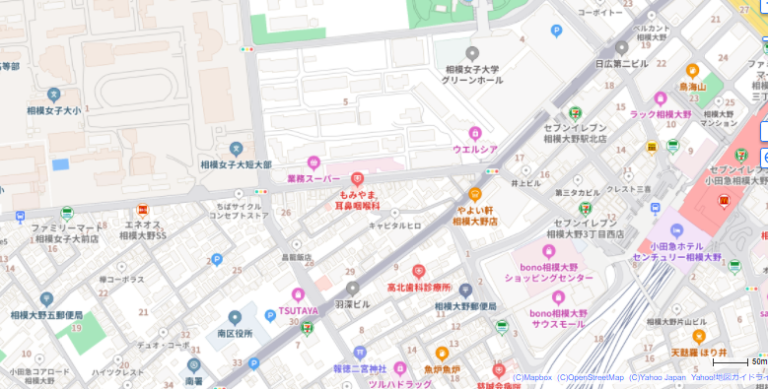
マーガレットホール

マーガレットホール

信号
正門
守衛

至相模大野駅

正門を入って守衛のいる事務所を通り過ぎるとすぐに斜め左に入る道があるので、そこを左に入って道なりに進んでください。
しばらく進むと上に渡り廊下のある建物が見えてきますので、左側の建物の入り口から入り、階段を上がって2階が控室になります。(4階が大会会場)

その他
今回相模女子大学の「夢をかなえるセンター」の地域活動の一環としてマーガレットホールを使用させて
いただけることになりました。相模女子大学の「夢をかなえるセンター」の活動については下記をご参照ください。

■夢をかなえるセンター 特設サイト
https://ymkn.sagami-wu.jp/?_fsi=NBsFqXeR&_fsi=pvrlWykF
■2024年度「夢をかなえるセンターパンフレット」(デジタル版)
https://saas.actibookone.com/content/detail?param=eyJjb250ZW50TnVtIjo0MzMwNTN9&detailFlg=1&pNo=1&_fsi=0Nd9RPG8

